Консультация для родителей
«Что нужно знать родителям будущих первоклассников»

Все чаще в школе встречаются дети, которым очень тяжело дается обучение чтению и письму. На письме эти дети допускают такие ошибки, как пропуски гласных звуков, замена и пропуски согласных, перестановка и пропуски слогов в словах. В зоне риска находятся дети, которые имеют хорошее звукопроизношение. Родители таких детей, ничего, не подозревая, мечтают о том, что их ребенок в школе будет одним из лучших учеников. И какого же их разочарование, когда надежды не оправдываются. И наоборот, нередки случаи, когда ребенок с нарушенным звукопроизношением достаточно успешен в школьном обучении. Для того чтобы понять причину этих проблем, необходимо знать, что же такое речь, из каких компонентов она состоит. Наша речь имеет две стороны: звуковую и смысловую. Смысловая сторона включает в себя лексику, т.е. словарный запас, грамматику, а также связную речь. К звуковой стороне речи относятся звукопроизношение и фонематические процессы: фонематический слух и фонематическое восприятие. Одной из причин плохой успеваемости по русскому языку и чтению является именно несформированность фонематических процессов.
Фонематический слух — различение (анализ и синтез) звуков частей речи, которое является необходимой основой для понимания смысла сказанного. При несформированности речевого звукоразличения, человек воспринимает (запоминает, повторяет, пишет) не то, что ему сказали, а то, что он услышал. Развитие фонематического слуха у детей необходимо для успешного обучения их чтению и письму. Дети часто путают близкие по звучанию фонемы, что в некоторых случаях тормозит развитие связной речи. В дальнейшем развитие фонематического слуха необходимо для успешного обучения иностранным языкам.

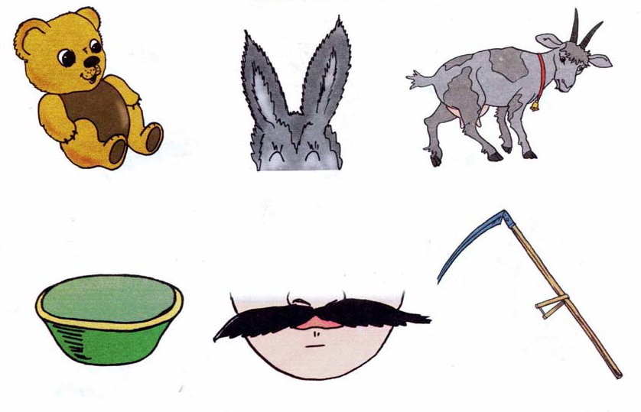
Фонематическое восприятие – способность воспринимать и различать звуки речи.
Есть несколько несложных заданий, которые родители могут предложить своим деткам, для того чтобы узнать уровень сформированности их фонематических процессов. Вот несколько из них:
«Поймай звук». Ребенку предлагается хлопнуть в ладоши, если он услышит заданный звук, например звук [ш]. Взрослый произносит разные звуки в среднем темпе, прикрывая рот ладонью или листом бумаги. Это делается для того, чтобы ребенок не смотрел на вашу артикуляцию, а именно слушал звуки.

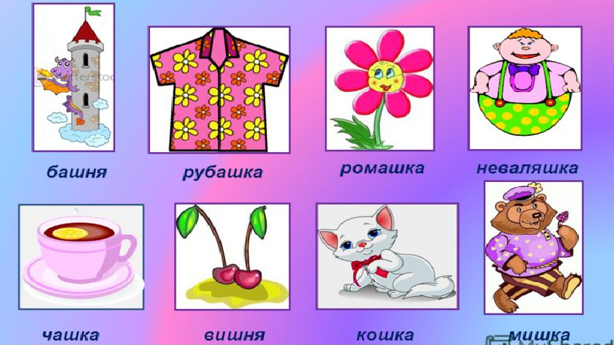
«Есть ли звук в словах». Примером служит звук [о]. Взрослый называет слово, или показывает и называет предметную картинку. Ребенок должен ответить есть ли в этом слове заданный звук.

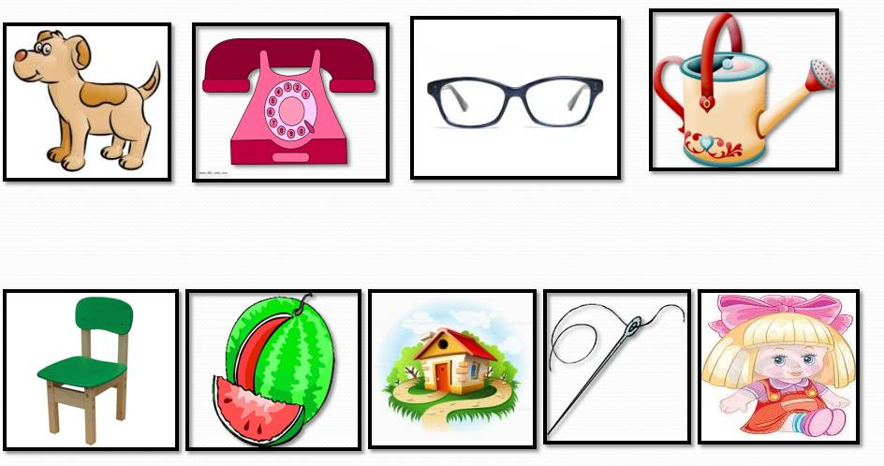
«Первый звук». Взрослый называет слова, которые начинаются на гласный звук в ударной позиции. Например: аист, утка, ослик, иволга. Ребенка просят назвать первый звук в этих словах. Если ребенок не знаком с понятием «звук», можно спросить, какую букву ребенок написал бы первой в этом слове.

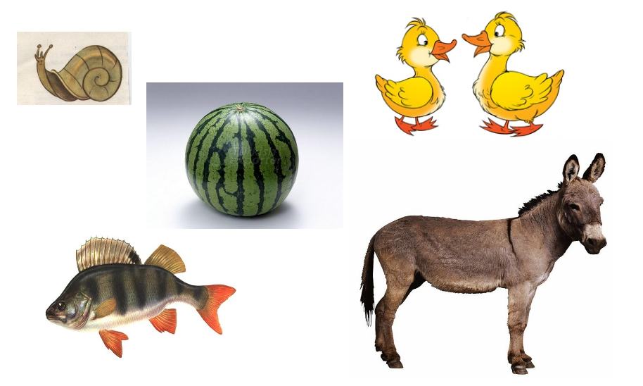

«Последний звук». Выделение последнего согласного звука в таких словах, как мак, нос, стол, пар. Нельзя предлагать слова, которые заканчиваются на звонкий согласный, т.к. в речи происходит его оглушение. Это слова типа дуб, рог и т.д. Инструкция будет совпадать с предыдущим заданием с той разницей, что ребенка просят назвать последний звук в слове.

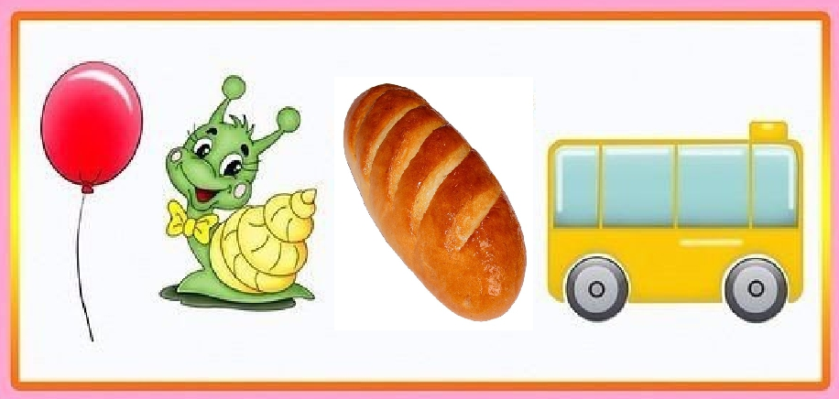

Ребенок с нормой речевого развития должен справиться с этими заданиями в возрасте пяти лет. Если Вы обнаружили, что у ребенка возникли проблемы при выполнении заданий, это должно вас насторожить. Вероятно, Вам потребуется консультация или даже помощь такого специалиста, как логопед.
Начинать тренировать фонематический слух необходимо с тренировки неречевого слуха. Другими словами мы учим ребенка слушать и слышать звуки, которые нас окружают. Начинать такие занятия необходимо с раннего возраста. Такие игры хорошо проводить на улице. Попросите ребенка прислушаться, а потом назвать те звуки, которые он услышал. Это может быть шум ветра, звук проезжающей машины, звук закрывающейся двери и т.д. Для тренировки неречевого слуха хорошо использовать различные музыкальные инструменты: бубен, дудка, барабан, колокольчик. Предварительно проводится работа по знакомству с этими инструментами. Ребенку предлагается на них поиграть, запомнить издаваемые ими звуки. Только после этого мы можем предложить ребенку отвернуться или закрыть глаза и отгадать, какой музыкальный инструмент звучит.
В норме дети приобретают способность различать все звуки речи к началу третьего года жизни. Так утверждают такие исследователи фонематического слуха детей, как Ф. Ф. Pay, H. X. Швачкин, Л. В. Нейман. С началом обучения в школе (или ещё в детском саду) ребёнок, благодаря направленному обучению делает ещё один шаг в своём языковом сознании. Наступает этап осознания звуковой стороны слова и сегментов, из которых она состоит – этап фонематического анализа. Поэтому не спешите учить детей читать в раннем возрасте. Первый этап – это знакомство со звуками речи, а только потом с буквой. Грамотное обучение звукобуквенному анализу и синтезу – это залог успеха в обучении грамоте в школе. Здесь потребуется достаточно квалифицированная работа, которую в дошкольных учреждениях проводят, в основном, логопеды. Хотя в настоящее время существует много литературы, ориентированной на родителей детей с речевыми нарушениями.
Закончить хочу случаем из собственной практики. Одна мама спросила как-то у меня: «Что страшного в том, что моя дочь не выговаривает и не различает несколько звуков?». Страшного ничего нет. Просто у такого ребенка в школе будет, как минимум, два нелюбимых предмета – русский язык и чтение.

Подготовила воспитатель
Бахтеева Л.Х

